Фотоматериалы к отчету
о проведении акции «Внимание дети !»

Дети – это элемент социальных систем (семьи, дошкольного учреждения), о котором эти системы должны заботиться, чтобы обеспечить их безопасность в различных условиях, включая дорожные. Поэтому если с детьми происходят трагедии на дорогах, то основная ответственность должна возлагаться на указанные системы. То есть в ответе за поведение детей всегда взрослые.
Обучение детей безопасному поведения на дорогах - архиважная задача, как для родителей, так и для нашего дошкольного учреждения.
В нашем детском учреждении в период с 21 марта по 03 апреля 2016 года проводилось профилактическое мероприятие «Внимание дети!». Мы старались организовать профилактическую работу так, чтобы знания, полученные на занятиях, во время бесед, развлечений стали прочными и могли быть с успехом применены будущими школьниками, так как первокласснику приходиться ходить в школу самостоятельно и к этому его надо подготовит.
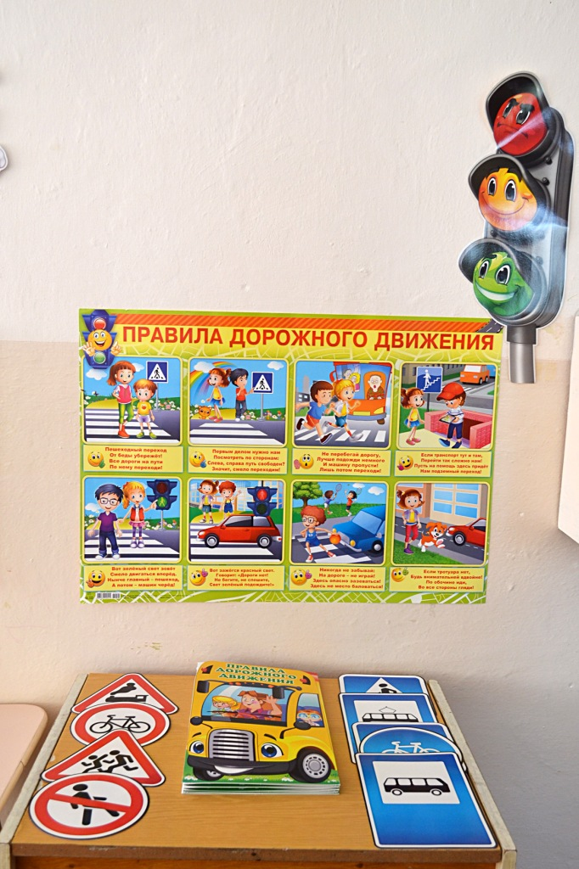

В обучение дошкольников дисциплинированному поведению на улице входили так же целевые прогулки, экскурсии. Особую роль отводилась игровой деятельности: сюжетно-ролевым, дидактическим и развивающим играм.
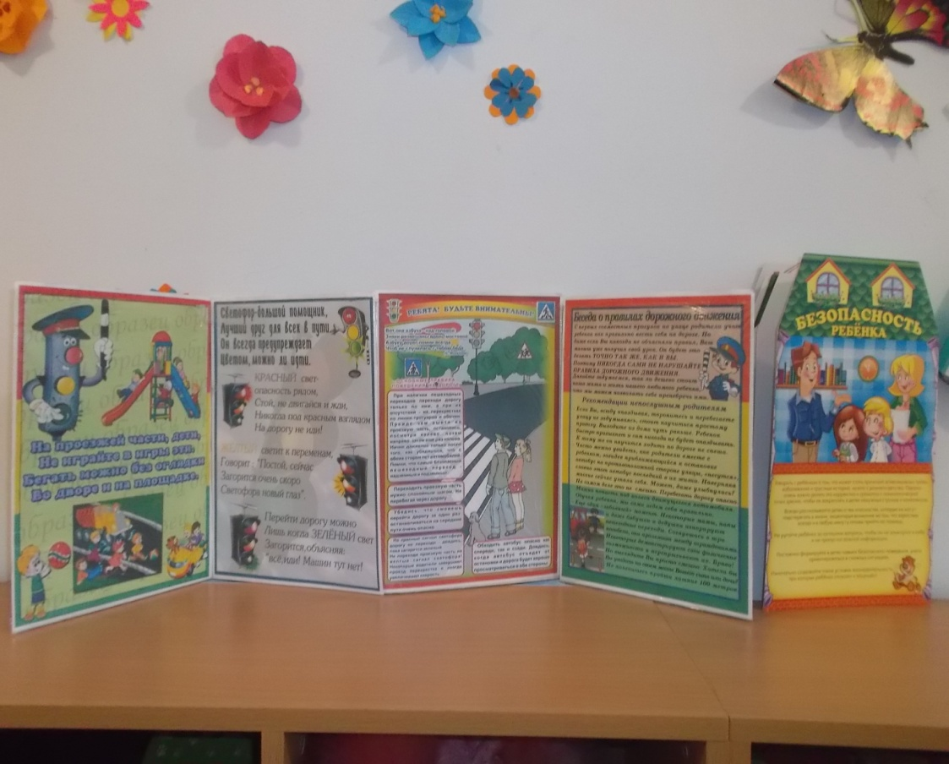

Рекомендовали родителям, приобретение верхней одежды для детей со светоотражающими элементами. Проводим обучение педагогов, используем новинки литературы по организации работы с детьми для формирования у них навыков правильного поведения на улице.
Обучение детей дошкольного возраста культуре поведения на улице тесно связано с развитием у детей ориентировки в пространстве. Каждый педагог помнит, что нельзя воспитать дисциплинированного пешехода, если с детства не прививать такие важные качества, как внимание, осторожность, уверенность. Ведь часто отсутствие этих качеств, становится причиной дорожно-транспортных происшествий. Данная работа будет продолжаться и далее.

